**`Weekly report**

날짜 : **2022-10-27**

연구원 : **최윤석**

* **수행결과**
* **차량 이미지 분류 :** 
  + SSD 모델 학습
    - 모델 학습 중 발생하는 오류 해결
      * 오류의 원인은 사용하는 가상환경이 초기의 오류를 해결하기 위해 여러 패키지를 다운받으면서 충돌이 생겼던 것으로 확인됨.
    - 현재 트라콤 머신에서 김민중 연구원이 YOLO 학습을 위해 대부분의 GPU를 사용중인 상황이라 각 카테고리별 10개의 이미지를 가진 작은 데이터셋을 가지고 학습
      * 학습 epoch수는 2000으로 진행

Figure . 각 클래스의 average precision 값



Figure . 전체 클래스들의 mean average precision 값

* + - * 학습 데이터 수가 적어 성능이 좋지 않게 나온 것으로 추정.
      * 학습된 모델을 사용해 이미지에서 객체를 검출할 때 오류가 발생하여 현재 해결 중

Figure 3. 발생하는 오류 메시지

* **관계형 테이블 임베딩** :
  + SSD 오류 해결전까지 휴지
* **수행계획**
* **차량 이미지 분류** :
  + YOLO 학습이 끝나면 2만개의 학습데이터를 Train : Test – 8 : 2의 비율로 나눠서 학습 진행
  + 학습된 모델을 사용해 이미지 검출할 때 발생하는 오류 해결 후 2만개의 학습데이터로 생성된 모델로 이미지에서 객체 검출
* **관계형 테이블 임베딩** :
  + 수치형 데이터를 이산화한 것을 범주형 데이터로 바꾸는 임베딩 방식을 보완하는 방법을 찾고 실험하여, 기존의 윤종찬 연구원의 연구와 성능 비교
* **기타사항**
  + **데이터 융합 프로세스**

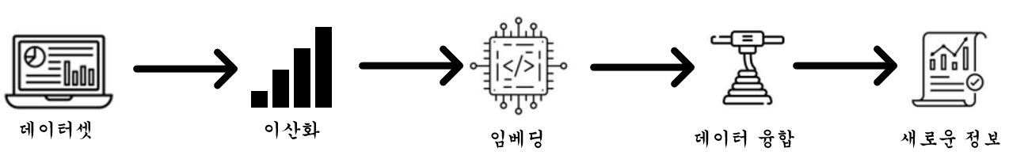

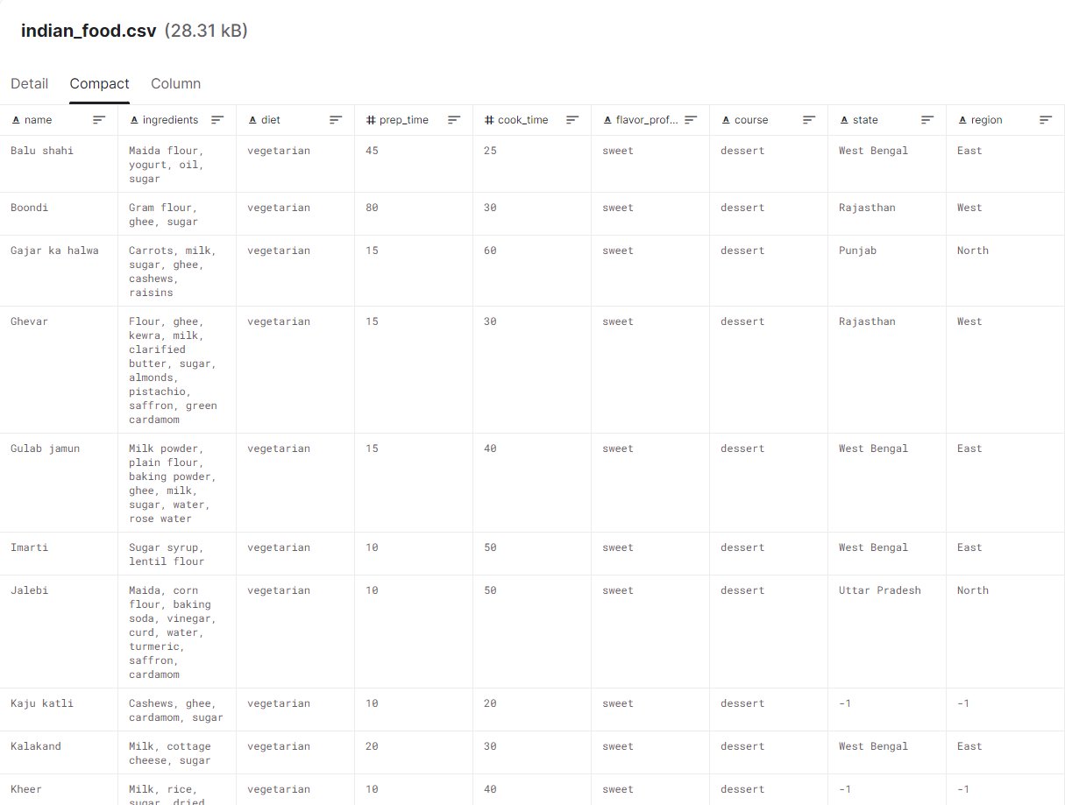

혼합형 데이터셋 예시